Tdd & Bdd

سرفصل ها
- Benefits of Tdd
- Types of Test
- Parts of Test
- Parts of Test(Fixture Setup)
- Parts of Test(Exercise)
- Parts of Test(Verification)
- Parts of Test (Teardown)
- Bdd Gherkin Language
- Bdd Cycle and Feature Injection
10.Write Better Tests with Less Bugs
11. Test Doubles
12. Mocks Aren’t Stubs
13. Dependencies
14. Integration Testing

Benefits of Tdd

مزایای توسعه تست محور نرم افزار
کاهش هزینه دیباگ
کاهش هزینه پشتیبانی
کاهش هزینه نیروی انسانی مسلط به نرم افزار

کاهش هزینه دیباگ :
Strat with basic steps
قدم های کوچک و ساده ، باعث جلوگیری خیلی زیاد از باگ ها در برنامه میشود
گاها باعث فراموشی و یا Use Case اما در توسعه عادی با تمرکز کلی روی
اشتباهات جزیی میشود که باعث تلف شدن وقت بسیاری در دیباگ برنامه میشود .

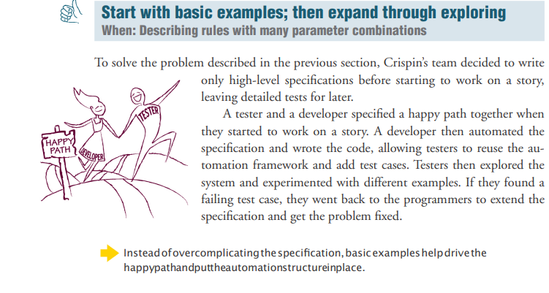
From Specification By Example

کاهش هزینه پشتیبانی :
در توسعه نرم افزار اصلی که باعث بقای یک نرم افزار در حوضه مورد نظر میشود
قابلیت توسعه پذیری ان است و این توسعه میتواند شامل اضافه کردن قابلیت های جدید به نرم افزار ، بهبود پرفورمنس ، تغییر معماری و ... میشود .

نرم افزار شما باید پذیرای توسعهOpen Close Principleاما طبق اصل
و در همین حال دشمن تغییر باشد ، ولی چگونه توسعه تست محور باعث این اتفاق میشود؟؟
هنگام تست نویسی یکی از پارامتر های مهم کارایی و ارزش تست شکنندگی ان است
شکنندگی تست به چه معناست ؟؟
شکنندگی تست در واقع معیار تست ما در مواجه با تغییرات است
هر چقدر که تست ما در مقابل تغییرات مقاومت بهتری داشته باشد تست ما شکنندگی کمتری دارد .

نکته: بحث شکنندگی تست در واقع مانند راه رفتن روی لبه تیغ است تست شما در کنار معیار شکنندگی دارای معیار مهم دیگری به نام اعتماد پذیری است .
درصد اعتماد پذیری پایین به چه معناست؟
تستی درصد اعتماد پذیری پایینی دارد که به طور مثال حتی در مواجه با باگ یا خطا در محدوده خودش در اپلیکیشن باز هم با موفقیت پاس شود
هر چقدر درصد اعتماد پذیری تست بالا تر باشد ما هنگام مواجه شدن با باگ در پروژه نیاز کمتری به دیباگ دستی برای پیدا کردن محدوده دقیق باگ پیدا خواهیم کرد .
نتیجه : از تستی با درصد اعتماد پذیری بالا انتطار میرود تا هنگام مواجه با باگ در محدوده خود قرمز شود (دچار خطا شود)
حالا که با بحث اعتماد پذیری تست اشنا شدیم به مبحث قبلی برمیگردیم
در توسعه تست محور مرز باریکی بین تست با مقاومت به شکنندگی قابل قبول و تست با مقاومت شکنندگی بیش از حد وجود دارد
در عین حال که تست باید جلوی تغییرات جزیی مقاوم باشد اما نباید با تغییر منطق کنار بیاید و یا حتی در صورت عوض شدن پارامتر های اصلی خود باز هم بدون مشکل کار کند تستی با مقاومت بیش از حد باعث پیچیده شدن فرایند توسعه میشود .
نتیجه: تستی با درصد خوب اعتماد پذیری و شکنندگی پایین در فرایند توسعه مجدد یا اپدیت های نرم افزار باعث جلوگیری از ایجاد باگ های ناخواسته میشود .

کاهش هزینه نیروی انسانی مسلط به نرم افزار :
تستی با مشخصات گفته شده باعث کاهش وابستگی پروژه به افراد میشود و در نتیجه
انعطاف پذیری سازمان مربوطه در مواجه شدن با رفتن نیروی مسلط کمتر به چشم می اید

Types of Test
- Unit Test
- Integration Test
- End To End Test
- Acceptance Test
- Stress Test

Unit Test
ویژگی ها : این نوع از تست دارای اسکوپ (محدوده عملیاتی کوچک) معمولا یک متد است ، سرعت بالایی در اجرا شدن دارد و در هرم تست پایین ترین جایگاه را دارد

Integration Test
ویژگی ها: این نوع تست دارای اسکوپ بزرگتری نسبت به یونیت تست است
(سیستم تحت تست) و یک وابستگی خارجی ایجاد میشود SUT این نوع از تست از تعامل
وابستگی خارجی چیست؟؟
در تعریف وابستگی خارجی میتوان اینطور گفت که هر وابستگی برای انجام یک عملیات در محوده تست که در خارج از محدوده مورد نظر انجام شود
انواع وابستگی خارجی :
وابستگی با رفتار قابل کنترل مانند دیتابیس
وابستگی با رفتار غیر قابل کنترل مانند سرویس اس ام اس و ...

End To End Test
این نوع از تست در واقع از بیرونی ترین سطح پروژه برای مثال در وب اپ از لایه
و در ویندوز اپ از لایه پشت فرم اغاز میشود و یک فرایند را از ایجاد ان تاRest Api
پایان مورد تست قرار میدهد

Acceptance Test
این نوع از تست در واقع پایش یک فرایند از دید مشتری است که در ان
سناریوهایی که از نظر کاربر نوشته شده اند تست میشوند

Stress Test
این نوع از تست برای امتحان سیستم زیر فشار بالا طراحی شده تا عملکرد ان را در نقاط حساس بسنجد

Parts of a Test
- Fixture Setup
- Exercise
- Verification
- Teardown
Fixture Setup
هر تست در ابتدا برای اجرا شدن نیازمندی هایی مانند یک نمونه از سیستم تحت تست
میگوییم Fixture setup و .. دارد به برطرف کردن این نیازمندی ها
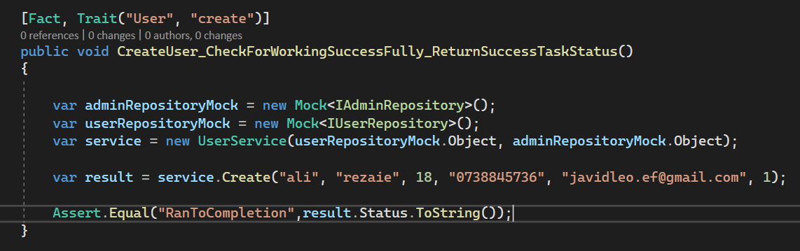
Exercise
پس از ایجاد نیازمندی ها ما باید عملیات مربوطه در سیستم تحت تست را انجام دهیم مرحله نام دارد exercise درگیر شدن تست با سیستم تحت تست
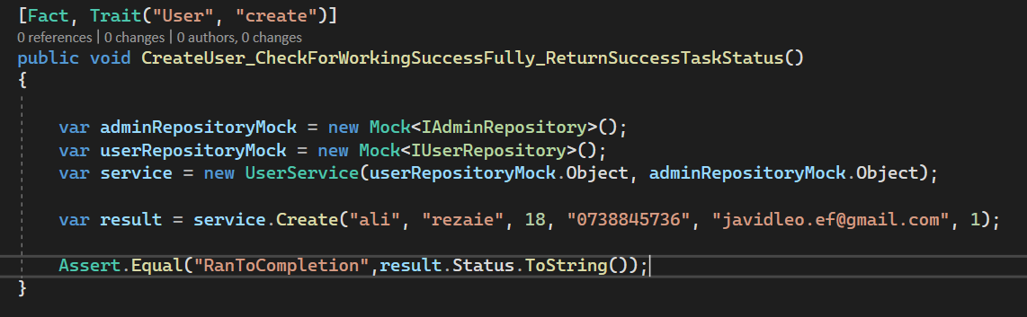

Verification
پس از تعامل با سیستم تحت تست نوبت بررسی نتایج میشود در این قسمت بررسی میشود که ایا سیستم رفتار مورد انتظار مارا از خود بروز داده است یا خیر

Teardown
ما نیاز داریم در صورت مشاهده ردپای تست Verification در انتها بعد از انجام
انجام شده را در صورت نیاز پاک کنیم

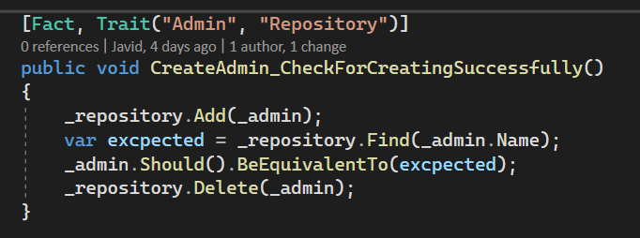

Parts of Test (Fixture Setup)
تست کردن ثبت یک یوزر در در دیتا بیس را فرض کنید
هستیم Fixture setupبسته به نوع تست ما شاهد نوع مختلفی از
در یونیت تست به دلیل این که اسکوپ مورد استفاده از سیستم تحت تست باید یک متد را DataAccessپوشش دهد و ما در لایه سرویس نیازمند ارتباط با دیتابیس به واسطه
هستیم یا هر نوع وابستگی دیگر ،باید به جای اسستفاده از نمونه واقعی از یک نمونه ساختگی برای این کار استفاده کنیم .
ما تعامل یک وابستگی را با سیستم تحت تست Integration Testدر
مورد پایش قرار می دهیم ، در این حالت ما نیازمند نمونه های واقعی وابستگی ها در
هستیم. و ...Fixture setup
Types of Fixture
Fresh Fixture
این نوع به ازای هر تست متد یک بار ساخته می شود
Inline Fixture , Constructor Fixture :Fresh Fixtureانواع

Example 1 : Inline Fixture Setup
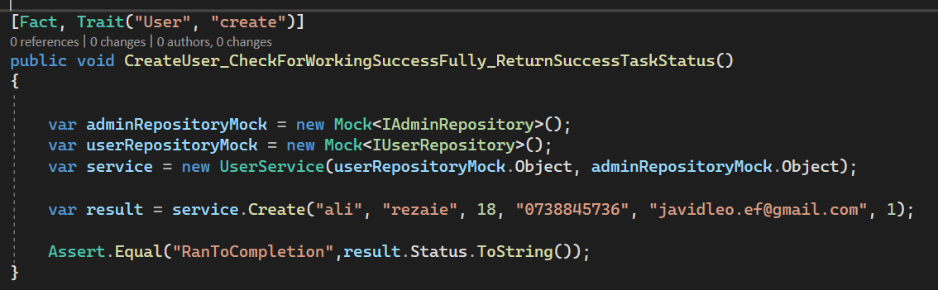
In this type we setup internally for each test method
Example 2: Constructor Fixture Setup
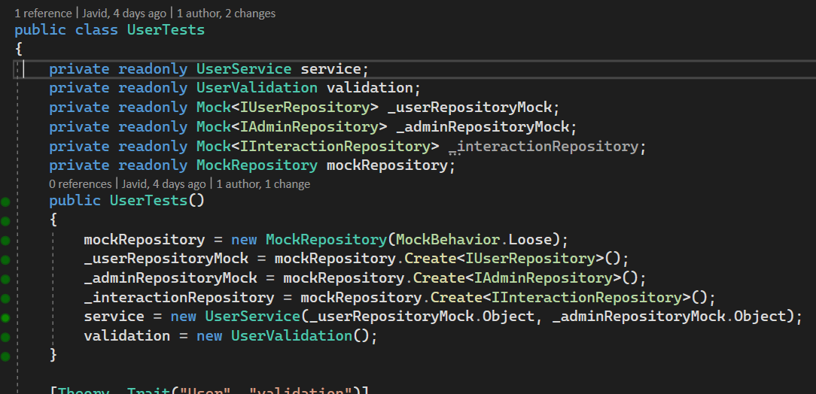
Shared Fixture
در این نمونه شما یک بار مقادیری را ساخته و هر تعداد که میخواهید استفاده میکنید
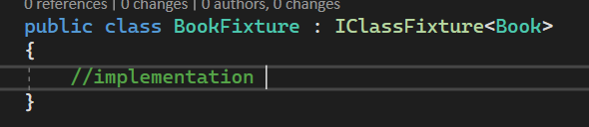

Example 3: Fixture class
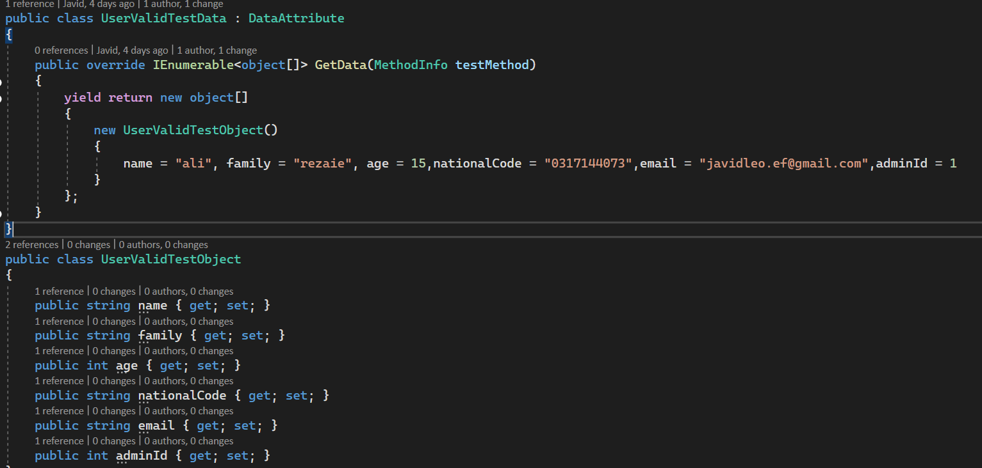
And you can use it like this (as an attribute)
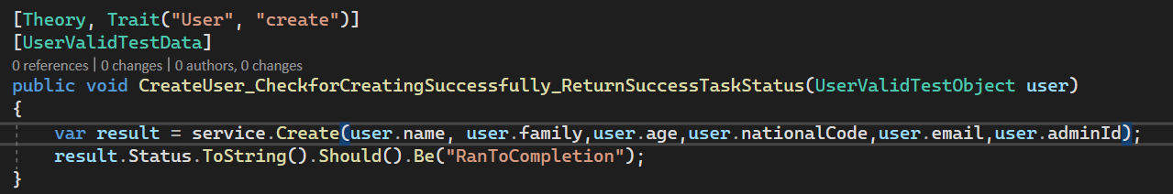

Persistent Fixture
بار استفاده می شود N این نوع یک بار ساخته می شود و
Transient Fixture
این نوع به ازای هر تست یک بار ساخته می شود

For more: you can also use Builder Classes to make instantiate easier

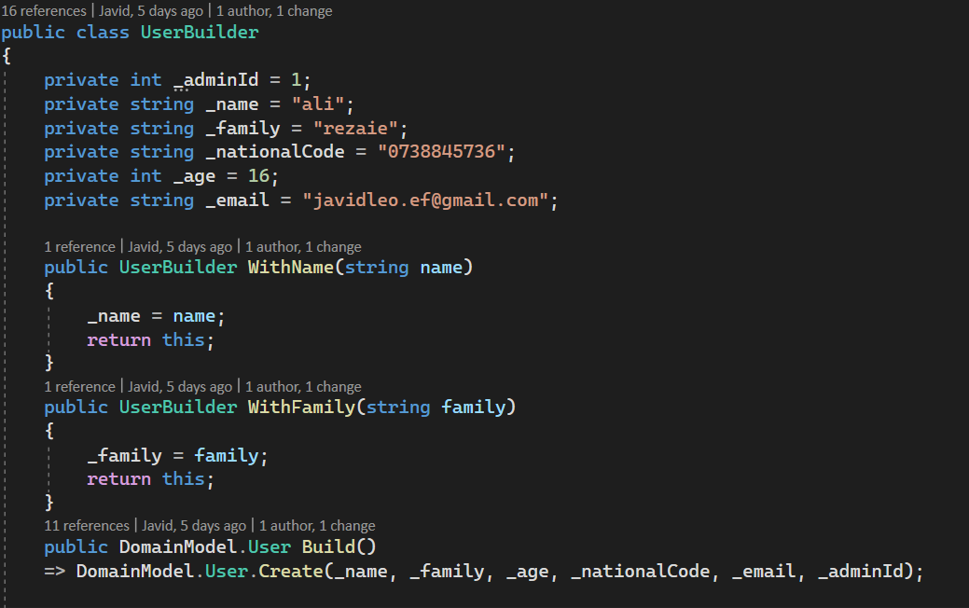
It working with chaining methods
New UserBuilder().withName(name).withFamily(family)and….Build();
Part of Test (Exercise)

این قسمت در واقع فراخوانی متد مربوطه در تست است و روش های زیادی ندارد یا به صورت عادی و یا به صورت اکشن (برای دریافت خطا ها) اجرا می شود .
Example 1: result mode (we need the result of SUT after operation is done)

Example 2 :Action Mode(we need to catch the exception in the run time)
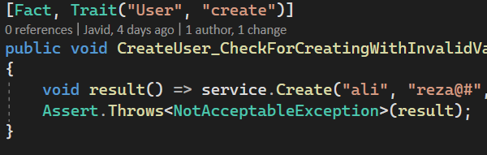
Assert.Throws<Exception> need an action as input

Parts of Test (Verification)
متفاوت است ما بسته به شرایط Verification بسته به نوع و هدف تست نوع
Verification سیستم تحت تست ، هدف تست و شرایط وابستگی (در صورت وجود) نوع
را انتخاب میکنیم .

Verificationانواع
State Verification
این نوع بر بررسی وضعیت سیستم تحت تست مانند مثال زیر
را در نظر بگیریم هنگام اپدیت ما انتظار داریم که Domain Model اگر مثال اپدیت یک
فیلدهای دامین مدل مقادیر جدیدی بگیرند و به قوات وضغیت ان تغییر کرده باشد.
این روش معمولا در هم در یونیت تست و هم در اینگریشن تست قابل اجراست

Example 1: in Service
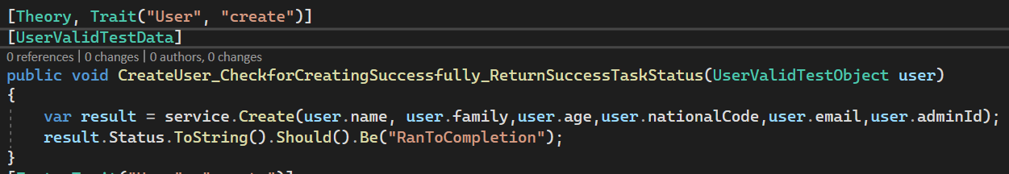
In this type we check the status of Task this is a state verify
Example 2 : in Domain Model
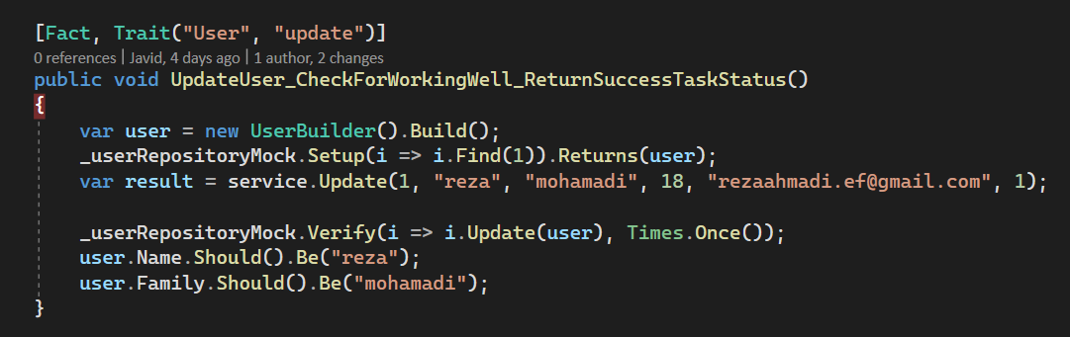
Check the state of user as a Domain for verify
Behavior Verification
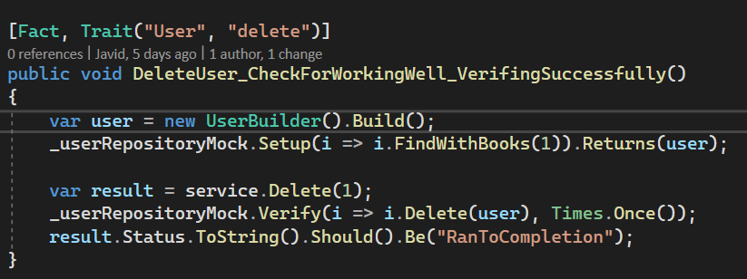
We check this: is Delete Method of Repo called once with
This values??
I Just use this type of Behavior verification and no one else
And I don’t Really Know there is an other way or not
so if you know another way to do this please add it to this
Documentation 😊

این نوع بر بررسی رفتار مخصوصا برای وابستگی های خارجی (معمولا با ماک) انجام میشود به طور مثال اگر ما در طی فرایند یک متد در یک وابستگی خارجی را صدا ما چک میکنیم کهVerification بزنیم (به طور مثال ریپازیتوری) در این نوع از
ایا متد مربوطه در ریپازیتوری با مقادیر مربوطه صدا زده شده است یا نه
این روش معمولا در یونیت تست استفاده میشود

Output Verification
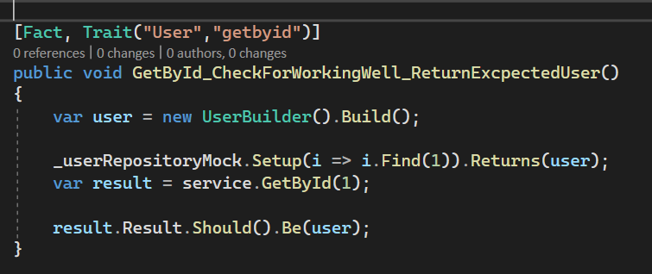
We check the output of the SUT
In all this service unit tests we use mock to have fake
Repositories I See this is the best way to Isolate the SUT
And has the lowest cost

در این روش خروجی سیستم تحت تست مورد بررسی قرار میگیرد همانطور که از نامش پیداست تنها برای متد هایی قابل استفاده است که دارای خروجی از نوع مشخصی باشد .

Bdd & Gherkin Language

Bdd
What is Bdd (un formal)
روشی برای توسعه نرم افزار به وسیله تعریف توضیح و توسعه نرم افزارBdd
از دید مصرف مننده و زی نفع می باشد

What is Bdd (formal)
و مبتنی بر تست های اتوماتیک هست که Agile یک متدولوژی یا روش توسعه Bdd
شامل چرخه ای از خروجی های مشخص بر اساس نیازمندی کاربر هست .

Gherkin Language
این زبان به عنوان یک زبان نزدیک به زبان انسان معرفی شده برای ارتباط واحد زی نفع و تیم توسعه برای درک راحت تر نیاز های مشتری

How Gherkin Works??
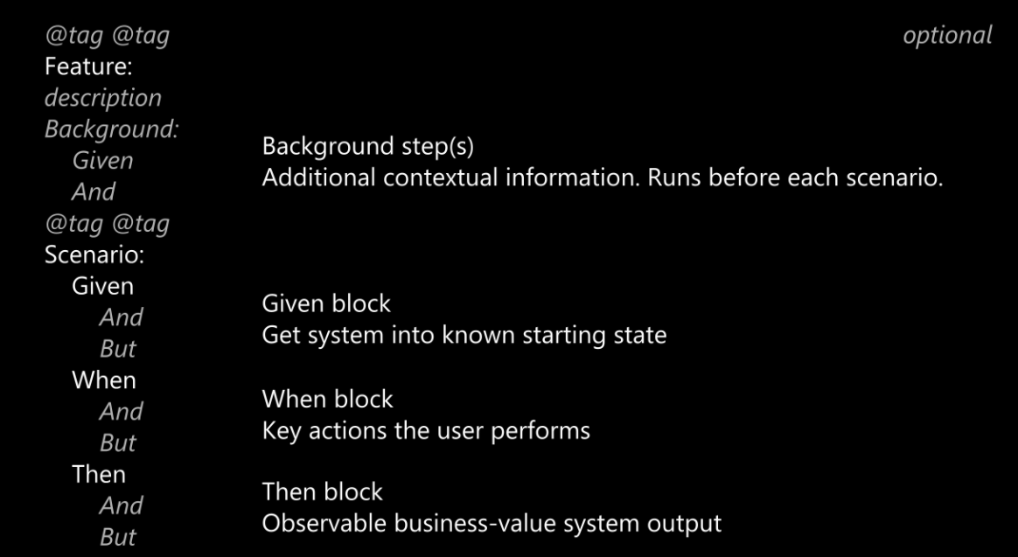

For more information about Gherkin use this link
https://cucumber.io/docs/gherkin/reference/

Bdd Cycle
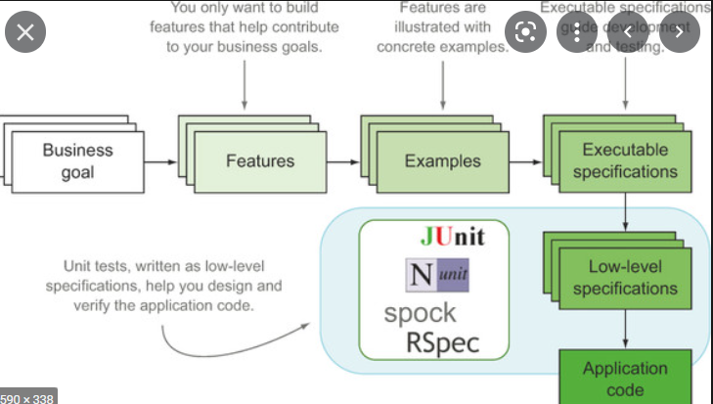
Business Goalsها از روی Feature پیدا کردن
ها به مثال ها Feature تبدیل
تبدیل مثال ها به سناریو های قابل اجرا
تبدیل به یونیت تست و در نهایت کد

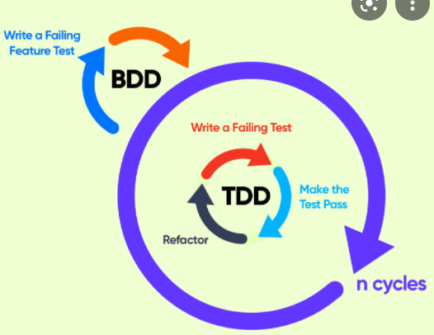
در واقع در این چرخه شما پس از یافتن هر سناریو با انجام چرخه یونیت تست برای پاس شدن ان سناریو
تلاش میکنید
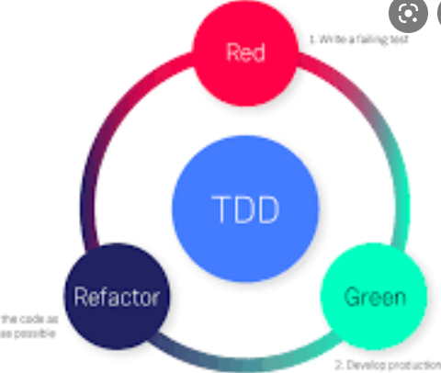

Problems with Bdd
این نوع توسعه در تیم هایی که ارتباط کاری کمی دارند (به طور مصال در واحد های جدا کار میکنند)
کیفیت خوبی ندارد .

Feature Injection(from Bdd in Action)
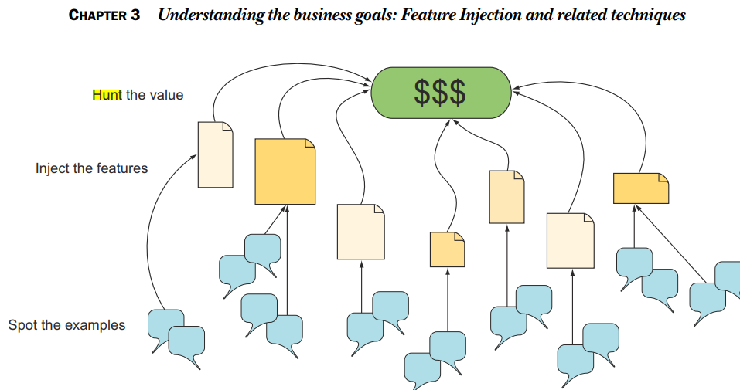
شما باید بتوانید مستقیما ان را توسطFeature به خاطر داشته باشید در هنگام شناسایی بک
پوشش دهید در غیر این صورت برای ایجاد ان دلیل محکمی داشته باشیدBusiness Goal

در نرم افزار همیشه ۲۰ درصد فیچر ها ۸۰ درصد کار را انجام میدهند
چگونه این نوع فیچر ها را شناسایی کنیم؟؟
انواع فیچر ها :
: این نوع فیچر ها مهمترین فیچر های شما هستند و پروژه شما عملا بدون اون ها Mission Critical
به درد نمیخوره
: این نوع فیچر ها برگ برنده شما نسبت به رقبا هستند و باعث متمایزMarket Differentiate
شدن پروژه شما از سایر میشود .

در فرایند توسعه کدوم فیچر ها در اولویت هستند؟؟
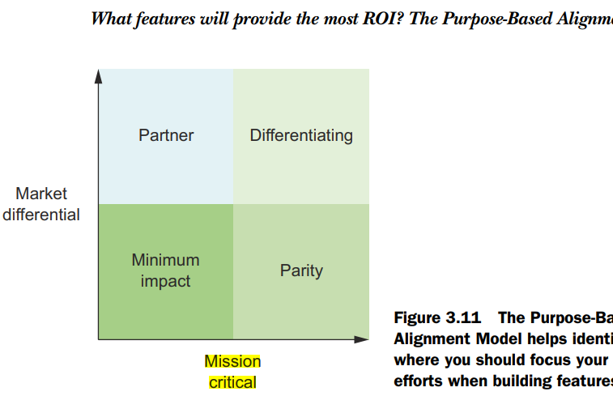
هستند بیشترین اولویت رو دارندMarket Differential و هم Mission Critical فیچر هایی که هم
و توسعه نرم افزار باید از اونجا شروع بشه زیرا این فیچر ها بیشترین تغییرات رو به پروژه تحمیل میکنن
طبق قانون ۸۰ به ۲۰ ُ اگر بیست درصد سخت پروژه که این قسمت رو شامل میشه
در اولویت توسعه قرار بدیم درصد تغییرات از پیش تعیین نشده در پروژه تا حد زیادی در همون ابتدا که حجم کد کم هست انجام میشن و کار رو راحت تر میکنن

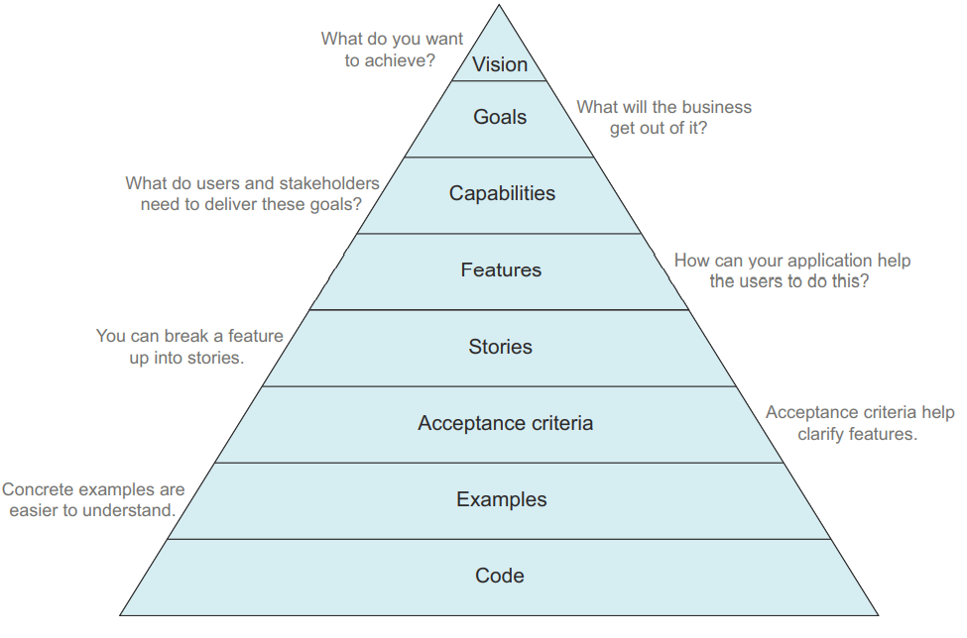

Impact Mapping (How to Find Features??)
Why, Who, How, What

در این تقسیم بندی نشان میدهیم چه کاری چرا چگونه و توسط چه کسی انجام میشود

Example 1: starting with Why, it is the reason to create a feature
We write the why mostly as a goal
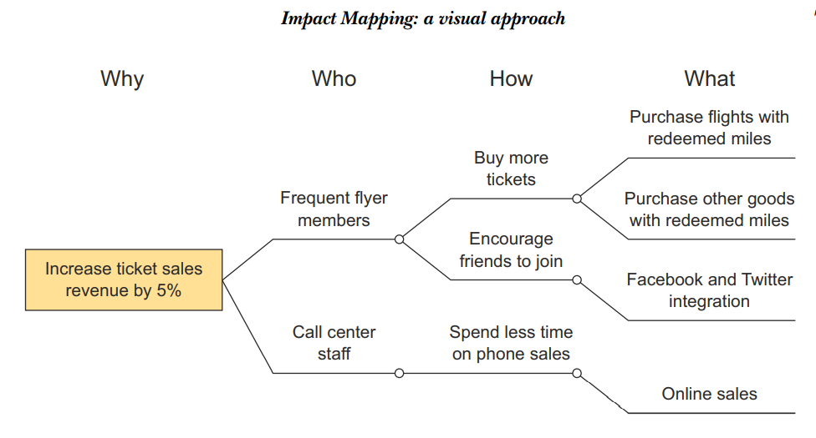

چگونه سناریو های بهتری بنویسیم ؟؟؟
سناریو باید عاری از هر گونه جزییات پیاده سازی باشد
سناریو باید از دید زی نفع باشد
سناریو باید در سطح مشتری نوشته شود و کارهایی در ان انجام شود که مشتری توانایی انجام ان را داشته باشد
تا حد امکان از اشاره به فرم خاص یا فشردن دکمه و چیز هایی بدین شکل که مانند گاید لاین هستند را وارد سناریو نکنید

Some Good Scenarios

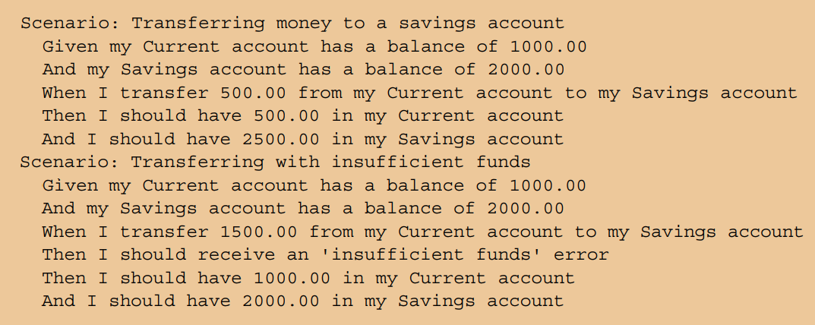

Write Better Tests with Less Bugs
چگونه تست هایی بنویسیم که باعث ایجاد باگ های کمتری شود ؟؟
در کل شما نمیتوانید تضمین کنید که صد درصد بدون باگ تست یا کد مینویسید
بهترین روش برای برخورد کمتر با باگ این است که :
در ساده ترین حالت ممکن تست را شروع کنید:
اکثر مواقع مشکلات جایی پیدا میشوند که شما میخواهید هنگام توسعه تست محور در ایتدای کار کد جنرالی بنویسید (یعنی کدی که بتوان در تمام حالات از ان استفاده کرد حتی در پروژه واقعی )

نوشتن کد جنرال مانند بالا رفتن از پله هاست با فرض اینکه شما با هر قدم میخواهید ۴ یا ۵ پله بالا بروید. طبیعی است که در این حالت احتمال سرویس شدن جنابعالی و یا ملکوتی شدن شما بالا میرود

توصیه : سعی کنید هنگام تست نویسی و ساخت لاجیک در ابتدا با مقادیر ثابت برای فقط سبز شدن تست ساده اولیه تلاش کنید و به مرور متدی که تحت تست است را با اضافه کردن ذره ذره لاجیک به کمال میرسانیم

Example part1(create method with specific inputs)
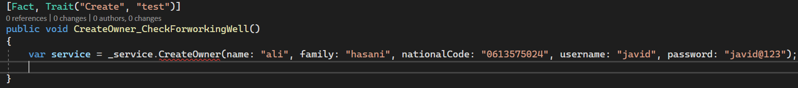
Example part 2(generate it and return ok)
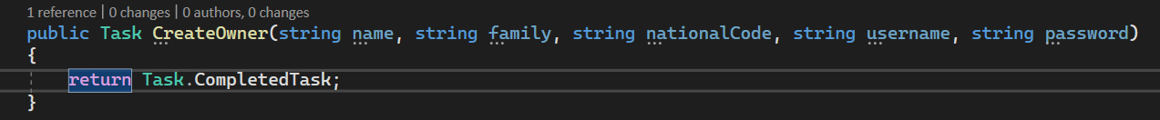
Example part 3(now complete the test in easiest way)
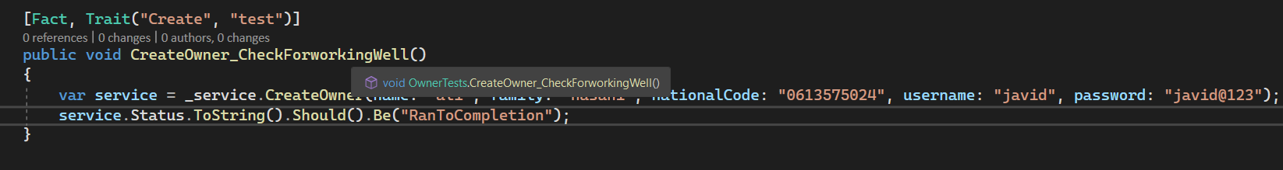
Example part 4 (now add some logic like Name Should not be Empty)
نکته : از خطا ها بیشترین استفاده را بکنید سعی کنید برنامه را در حالت هایی تست کنید که انتطار شما دریافت خطای صحیح از ان باشد
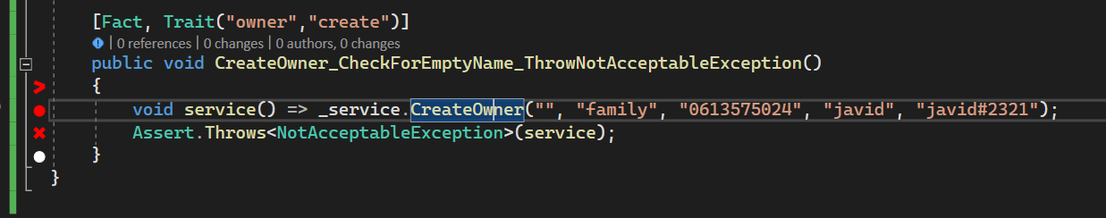
Now When we Get to Red State we Implement to get the Green State Back
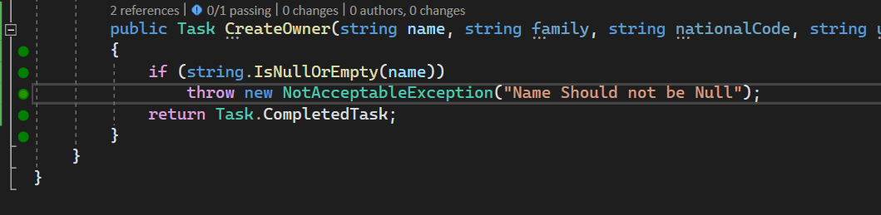
And adding more logic step by step to write good and antifragile tests
To Get Here
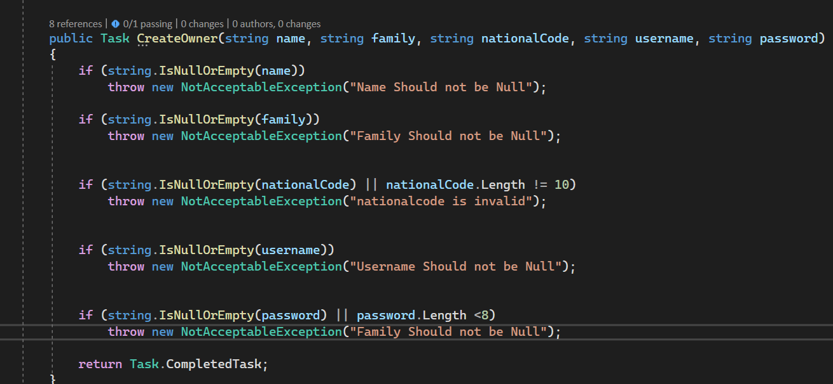
And the tests are Should be like this
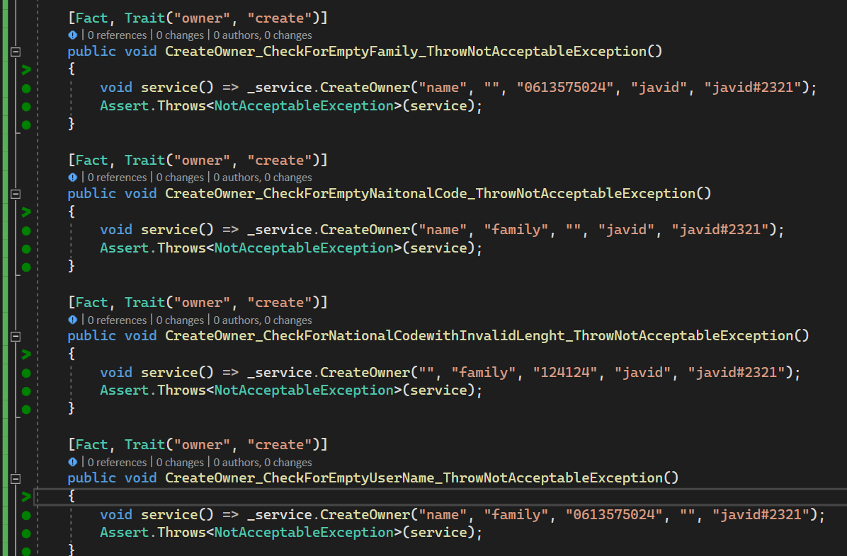
We cannot do anything about tests but we can do something about the code
کدی که نوشتیم میتونه تمیز تر بشه و یه نکته ای که میتونین وقتی در یک متد برای استفاده های مختلف رو چند بار دارید میتونید از روش پایین استفاده کنید تا پیام خطا ها توی دقت بیشترExceptionیک نوع
تست ها بهتون کمک کنن.
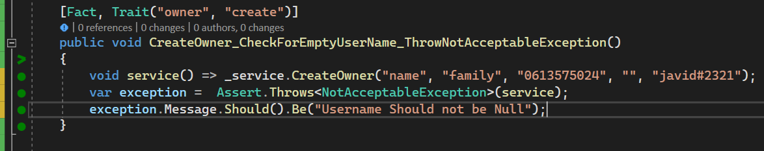
Now we want to have more cleaner code in Service so we have some tools for it
Fluent Validation
How to Use???
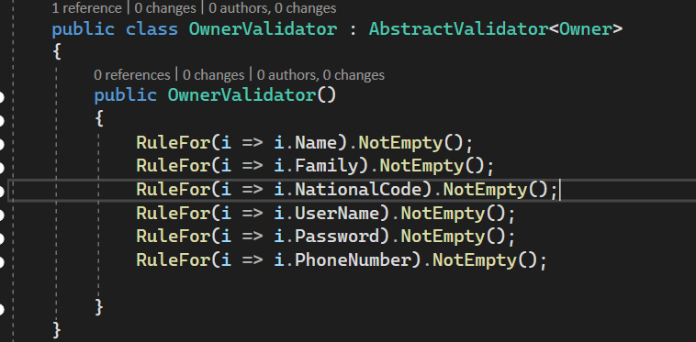
Adding a new validation class for each Domain Model
This Solution useful when you using your Domain in Logic ,
Its Not Good With Dto s because Dtos are soo Specific and it take a lot of time and space to write validation class for each one of them
SO As we have in Above we write this like classes just for Domain Models
It have lot of options to learn :
https://docs.fluentvalidation.net/en/latest/aspnet.html
it is one of my validation classes
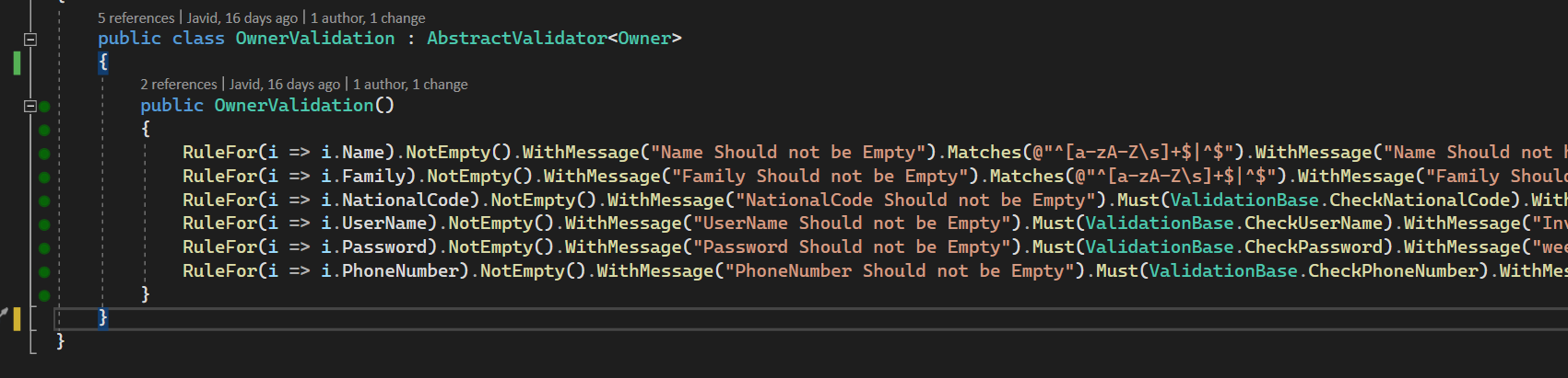
استفاده کنید تا همه حالت ها روپوشش بدهNotEmpty استفاده نکنید به جاش NotNullاز قابلیت
و اگه میخواین هر پراپرتی برای هر حالت یه پبام متفاوت بده فقط بعد از هر اپشن یه پیام اضافه کنید
و نحوه استفاده از این کلاس در جاهای مورد نیازValidation Classتست های
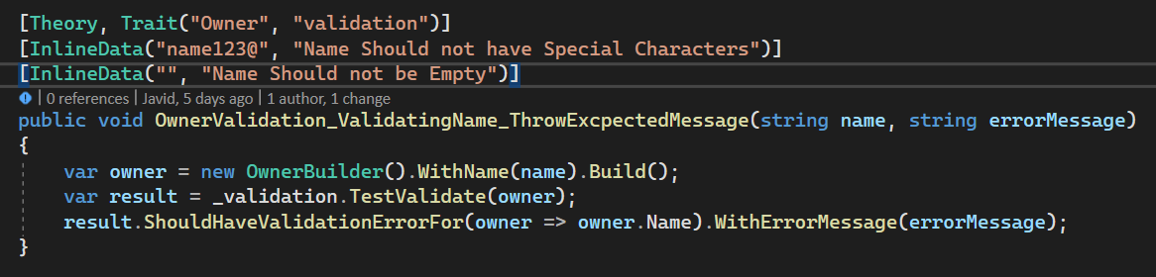

Validation Class can Test separately but it is good to test it in every place you use it
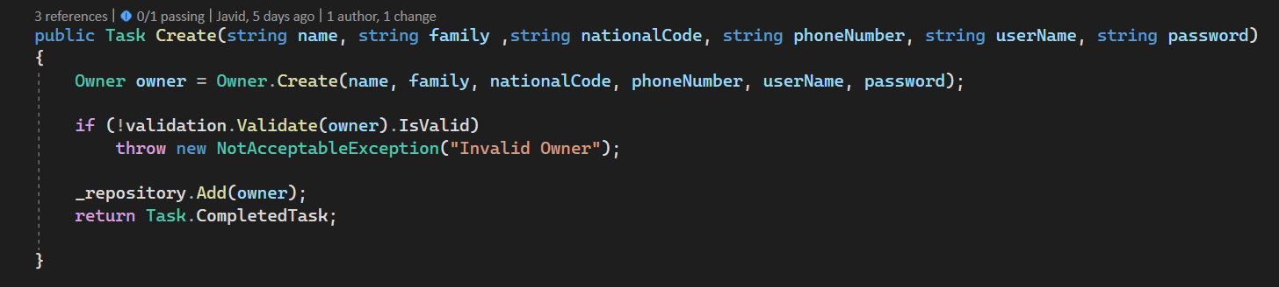

Example of testing validation when using it in Service
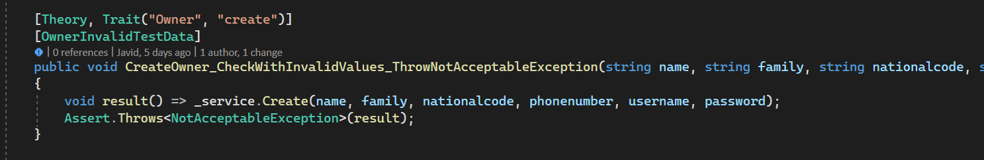

Test Doubles
Stubs(Dummy ,Fake ,Stub)
Mock(Spy , Mock)
چرا از تست دابل ها استفاده میکنیم ؟؟
ها هستیم دو موضوع Dependent On Componentهنگامی که در تست ما در حال استفاده از
پیش می اید ....
DOC۱ – تست ها باید اسکوپ(محدوده ) خود را رعایت کنند و استفاده مستقیم تست از
باعث خروج از اسکوپ می شود .
دچار مشکلDOC باعث شکنندگی تست می شود زیرا اگر به هر دلیلی DOC۲ – استفاده مستقیم از
شود تست با خطا مواجه می شود

می شود .Fixture setup ۳ – باعث کاهش پرفورمنس و هزینه های سنگین

Dummy
هیچ تاثیری روی تست شماDOCساده ترین نوع تست دابل ها . این نوع فقط زمانی استفاده میشود که
نگذارد . برای مثال : اگر شما در ریپوزیتوری خود در کنار عمل ثبت شخص عمل لاگ را هم انجام ای ای مانند این را دارید میتوانید از دامی استفاده کنید .DOC میدهید و
دامی در واقع یک نمونه خالی از پیاده سازی و یا مقدار مستقیم نال است که صرفا برای وجود ان در
سیستم تحت تست به ان نیاز داریمConstructor
If we have a Service that Takes this Parameters
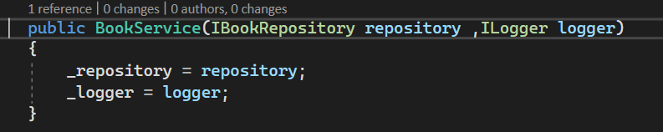
در اینجا)ILoggerو در محدوده تستی که انجام میدهید شما به هیچ وجه ورودی مشخصی (مانند
روی تست شما تاثیری نمیگذارد شما میتوانید با دو راه حل به سراغ ان بروید
1 – if you don’t actually use it in SUT maybe you can pass null
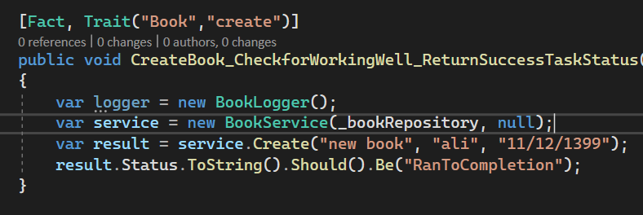
Your method Should not do anything with this instance if you want to
Pass null .
2 – you can create a fake instance with empty methods
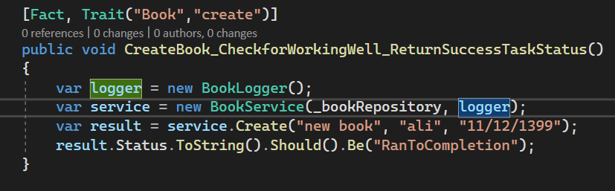
And the logger instance should be something like this
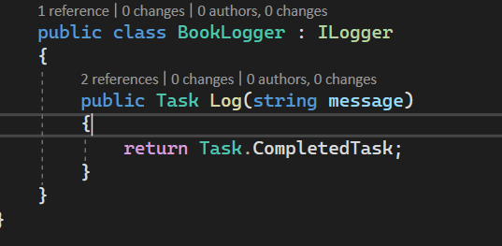
This will be fine if you want to use it in service(don’t forget its not effect on your test )
Fake
است و رفتار های مشابه ان دارد تنها مزیت ان نسبت بهDOCاین نوع از تست دابل در واقع همان
نسخه اصلی خودش سرعت بهتر و سبک تر بودن ان است
You can see an example of how implement in memory database based on ef core
https://stormpath.com/blog/tutorial-entity-framework-core-in-memory-database-asp-net-core

Stub
کنیم وقتی که سیستم تحت تست به یک مقدار Verify سوال: چگونه میتوانیم سیستم تحت تست را
وابسته است .DOCبرگشتی از
و ایجاد رفتار از پیش تعیین شده DOCجواب: این نوع از تست دابل ها با ساخت یک نمونه جعلی از
کمک میکندDOC برای ما به ما در اجرای تست ها بدون وابستگی به
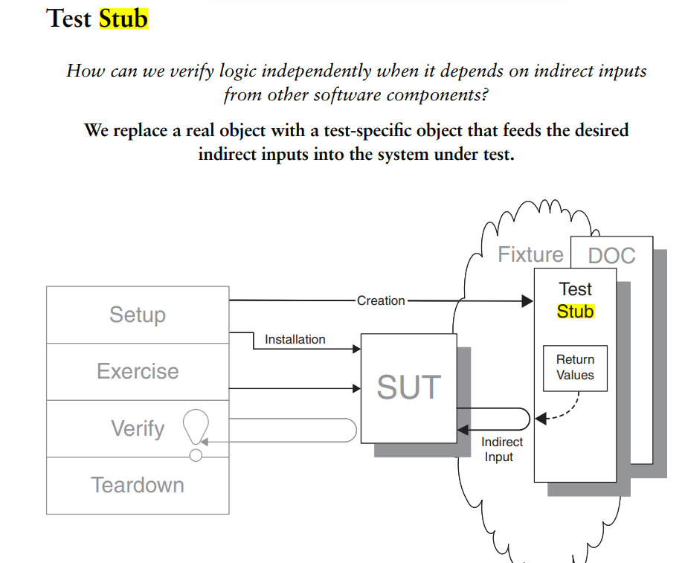
we use configurable Stubs but we have also hard coded stubs which
return specific Values
a sample of Configurable Stub
But Don’t Forget One Thing When you want to create an Instance from it you
Should not create it as an implementation of The Abstraction
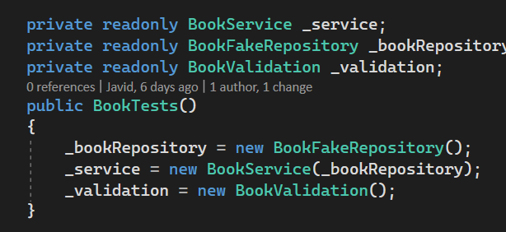
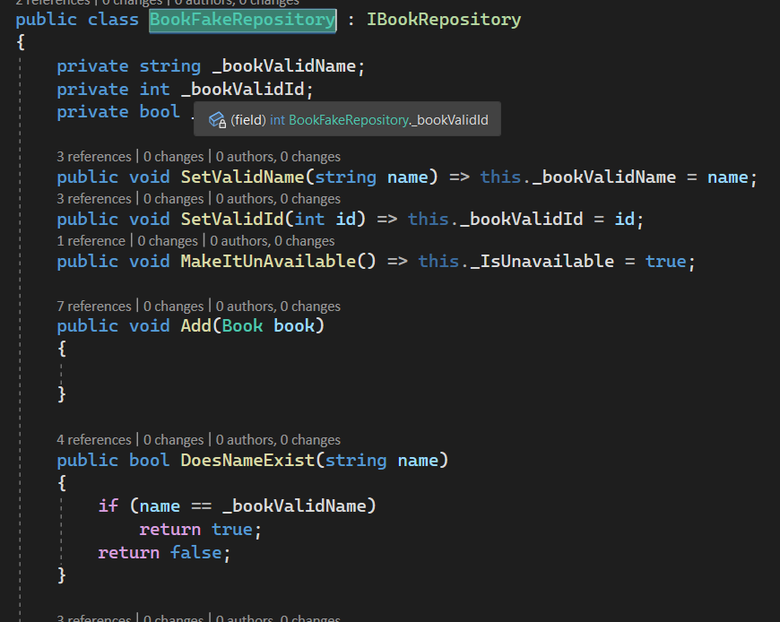
Other Methods
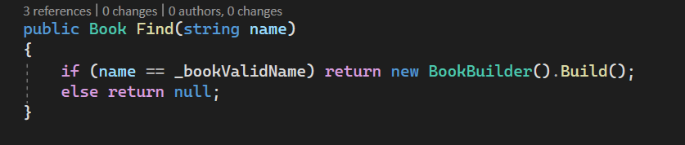
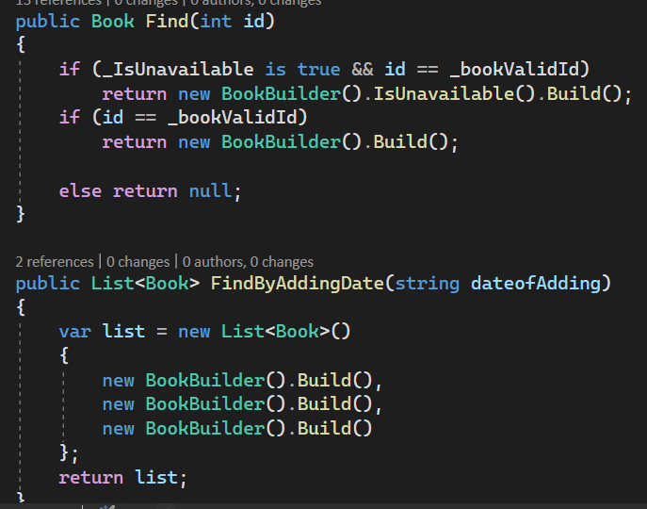

Try to Use this like of Stubs Instead of with mock
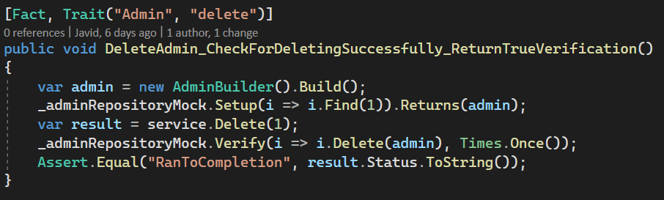
we Tell the Mock When The Find Method Called with 1
you have to return this Object. we called Mocked Stubs

Mock
بعضی اوقات هنگام انجام تست عملیات در سیستم تحت تست نه وضعیت سیستم تغییری میکند
را داریم تا بتوانیم تغییرات ان را مشاهده کنیم برای این نوع از حالت ها DOCو نه دسترسی به
را مورد بحث قرار داد به طور مثال اگر DOCبین سیستم تحت تست و Interaction میتوان
یک یوزر را در سیستم تحت تست (مانند سرویس) پس از اعمال لاجیک بر روی ان به ریپوزیتوری
برای ثبت در دیتا بیس بفرستیم نگهداری از ابجکت یوزر تا هنگام تحویل ان به ریپوزیتوری به معنای اتمام وظیفه سرویس است پس اگر چک کنیم که اجکتی که ما انتظار داشتیم با مقادیر مورد نظر به
فرستاده شود نتیجه ان سالم بودن لاجیک است .و میتوان ان تست را پاس شده اعلام کرد.DOC
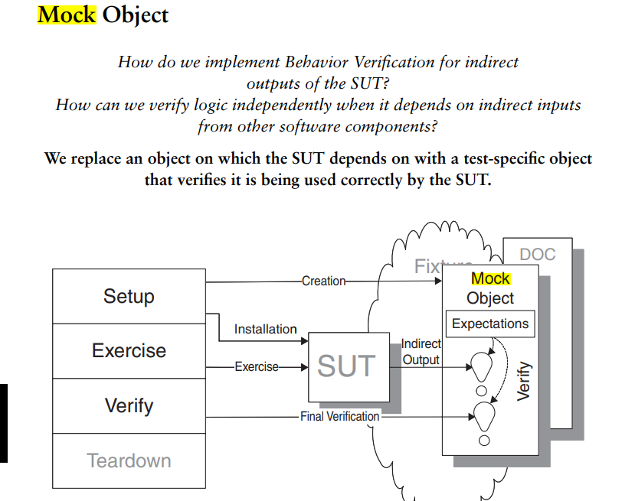

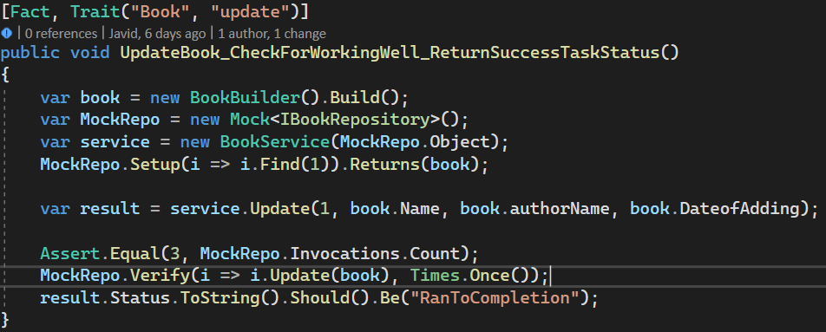
را و همچنین متد مورد نظر را چک کردیمDOCما تعداد دفعات صدا زده شدن متد های
Mocks aren’t Stubs???
My Reference of This Topic Comes from Matin Fowler website
Mocks Aren't Stubs (martinfowler.com)
Where Use Mocks ?
استفاده کنید ماک کنید این کار بهترین و Interaction Verification بهتره فقط وقتی میخواید از
هست .Verification کم هزینه ترین حالت برای این نوع از
البته فراموش نکنید که همزمان از ماک ها و استاب ها استفاده نکنید و اگر مجبورید جواب های
از پیش تعیین شده بزارید مانند تست دابل استاب
از قابلیت ماک برای این کار استفاده کنید.

Where Use Stubs?
ها استفاده کنید . چون شکنندگی تست رو پایین میارن و تست Stub در بقیه حالت ها توصیه میشه از
قابل کنترل تره .

Dependencies
Out of Process
این نوع از وابستگی دارای رفتار غیر قابل کنترل هستند و ما در قالب فقط مصرف کننده از ان استفاده میکنیم .
افزودن این نوع از وابستگی ها به تست ها باعث شکنندگی تست ها میشود به این دلیل هکه اگر به
هر دلیلی این وابستگی کار نکند تست ما قرمز خواهد شد.
از این نوع از وابستگی میتوان به سرویس های ارسال اس ام اس یا ایمیل و سرویس های مجزا از پروژه
اشاره کرد
برای تست کردن این نوع از وابستگی ها میتوان به قرارداد ان وابستگی با سیستم تحت تست بسنده کرد
به طور مثال اگر شما از سرویس اس ام اس استفاده میکنید میتوانید شرایط خاص اتصال به سرویس را مورد تست قرار دهید زیرا تنها بخش از ان وابستگی است که در کنترل شماست .

In Control
این نوع از وابستگی رفتاری قابل کنترل دارد و تعامل با ان یکی در پروژه به دست ما و در شرایطی
که ما تعیین میکنیم اتفاق میوفتد .
اضافه کردن این نوع از وابستگی ها به تست میتواند مفید باشد اما این نوع تست ها وارد حوضه
میشوند و دیگر یونیت نیستند Integration Testing
هرم تست

Lower Speed
End to End Test

More Detail
Integration Test
And More Speed
Unit Test

Integration Testing

در حوضه تست نویسی و توسعه تست محور یکی از مهم ترین نکات قابل توجه تست نویسی برای تعاملات اپلیکیشن با وابستگی های قتبل کنترل است زیرا این نوع از وابستگی ها دارای نقش های کلیدی در اپلیکیشن هستند و نبود انها باعث نقص در کارایی یا از کار افتادگی اپلیکیشن می شود .

Integration Testing For Database
معمولا در یک اپلیکیشن ما فقط تعاملات با دیتابیس را تست نویسی میکنیم زیرا در نقاط زیادی از پروژه استفاده می شود و احتمال ایجاد اخلال در عملکرد ان وجود دارد

Integration Test ها مشکلات و محدودیت های خودشان را دارند در قدم اول تست های شما
باید قابل تکرار باشند و بدون محدودیت و بدون نگرانی راجب قرمز شدن بارها و بارها اجرا شود
دیگر نکته قابل توجه در این باره ایجاد مشکل در دیتابیس به واسطه دیتاهای تستی ثبت شده است
اگر به یاد داشته باشید تست های ما از بخش چهارمی به نام Teardown
برخوردار بودند که در این قسمت ما ردپای تست در سیستم را پاک میکردیم

این قسمت در Integration Test از اهمیت ویژه ای برخوردار است زیرا ردپای هر تست از این نوع رکوردهایی در دیتابیس است که قادرند مشکلات زیادی را ایجاد کنند

Types of Teardown in Integration Testing

Manual Teardown
در این نوع بعد از انجام Verification ما دستی دیتاهایی را که اضافه کردیم پاک میکنیم
مزایا : مزایای خاصی ندارد 😊
معایب : اضافه کردن حجم کد نویسی خیلی زیاد و احتمال خطای انسانی
Table Truncate
در این نوع ما پس از انجام هر تست جدول مربوطه را حذف و یک بار دیگر میسازیم
مزایا : میتوانید پس از انجام یک دسته تست از این روش استفاده کنید پس بنابراین سرعت خوبی را تجربه خواهید کرد
معایب : باید مراقب این باشید که تست های شما با هم مغایرت نداشته باشد و
امکان خطای دیتابیس هنگام حذف کردن جدول وجود دارد
Transaction Roll Back
این روش به ما این اجازه را می دهد که تست را درون transaction که اینگونه میتوان ترنزاکشن را قبل از کامیت شدن نگه داشت و ان را لغو کرد در این صورت تمام تغییرات اعمال شده در دیتابیس
به حالت قبل از اجرای تست بر خواهند گشت .
مزایا : حتما انجام میشود و احتمال خطای دیتابیس صفر است . در صورت کد نویسی درست
حجم کد نویسی ان پایین است
معایب: این قابلیت در همه دیتابیس ها فعال نیست و مخصوص دیتابیس های اس کیو ال است .
Sand Box

